00:00 液压与气压传动课程介绍
1. 本课程名为液压与气压传动，重点讲解液压传动，即利用液体压力能传递能量。
2. 课程第一章绪论主要考点包括液压传动的工作原理，以及液压传动系统的组成与符号。
3. 液压传动的工作原理涉及将原动机的输出功率，通过液体压力能的形式，传递给执行元件。
4. 输出功率指的是原动机输出的运动和动力，这是液压传动中传递的主要能量形式。
5. 第一章绪论部分在考试中占分比值约为五分，题型多为填空、选择或判断题。
01:17 液压传动与液力传动的工作原理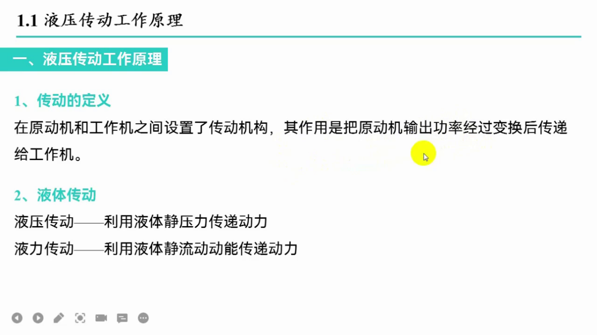
1. 传动方式多样，包括机械传动、电传动和液体传动，其中液压传动和液力传动属于液体传动。
2. 液压传动利用液体的静压力传递动力，而液力传动则利用液体的动能传递动力。
3. 液力传动在日常生活中有广泛应用，如车辆中的液力变矩器和液力耦合器，以及工程机械如挖掘机、装载机和机械手臂。
4. 液压传动在许多场合中可见，如工程机械中的挖掘机和装载机，它们的刚性部分实际上采用的是液压传动。
5. 通过一个典型的例子，液压千斤顶，可以直观地理解液压传动的工作原理，展示了液压传动在实际应用中的重要性和普遍性。
02:42 液压千斤顶的工作原理详解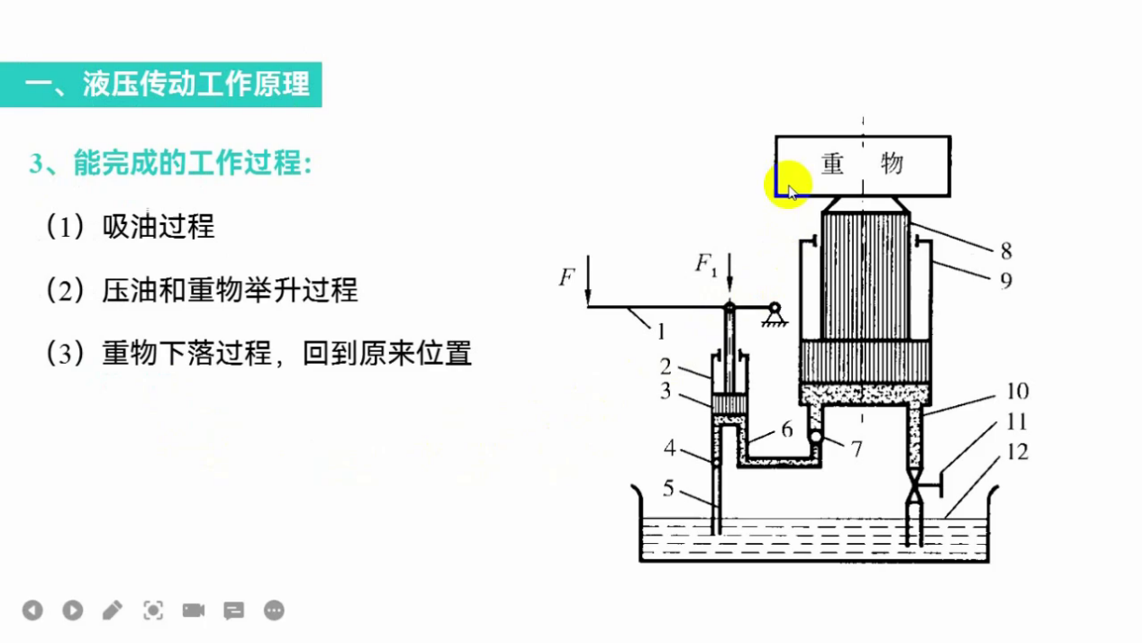
1. 液压千斤顶通过手柄或脚踏操作，利用液压传动系统将重物举升，其核心在于液压缸的大小差异和油液的单向流动。
2. 系统组成部分包括手柄、小液压缸（2）、大液压缸（9）、管路（5, 6）、单向阀（4, 7）和截止阀（11），其中单向阀确保油液单向流动，截止阀控制油路的通断。
3. 工作过程分为三个阶段：吸油阶段，手柄上提使小液压缸活塞上移，容积增大形成真空，油液在大气压力下被吸入；压油和举升阶段，手柄下压使油液压缩，压强增大，油液通过管路进入大液压缸，推动重物上升；下落阶段，打开截止阀，大液压缸内的油液在重物重力作用下回流至油箱，重物下落。
4. 吸油和压油的过程类似于手枪吸水的原理，即通过活塞的移动改变容积，进而改变压强，实现油液的吸入和压缩。
5. 通过液压千斤顶的工作原理，可以深入理解液压传动系统中油液流动控制、压强变化及能量转换的关键概念。
10:15 液压千斤顶原理及压力负载关系解析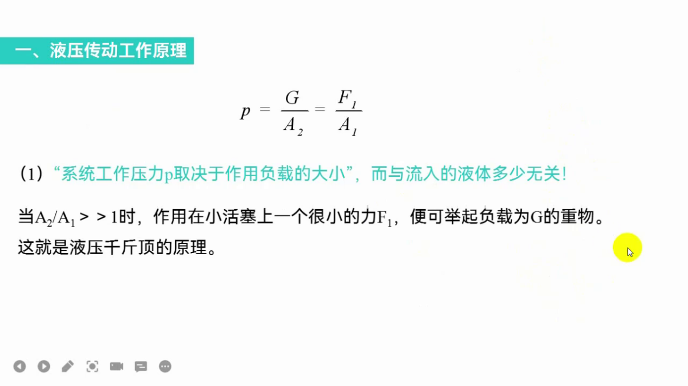
1. 在液压传动中，物理学中的压强被称为压力，即工作压力等于力（F1）除以活塞的截面积。
2. 大缸中的压力（P）等于重物的重力（G）除以液压缸的面积（A2），体现了帕斯卡原理，即在连通的密封容积中，两腔的压力相等。
3. 压力取决于负载的大小，即重物的重力（G），这意味着手施加的力（F1）必须与重物的重力相等，以维持平衡。
4. 液压千斤顶的原理在于，通过设计较小的活塞截面积（A1），可以用较小的力（F1）举起较大的重物（G），体现了力的放大效应。
5. 液压系统中的压力与液体的体积无关，仅取决于负载的大小，这是液压千斤顶能够实现重物提升的关键因素之一。
14:34 重物举升速度与流量的关系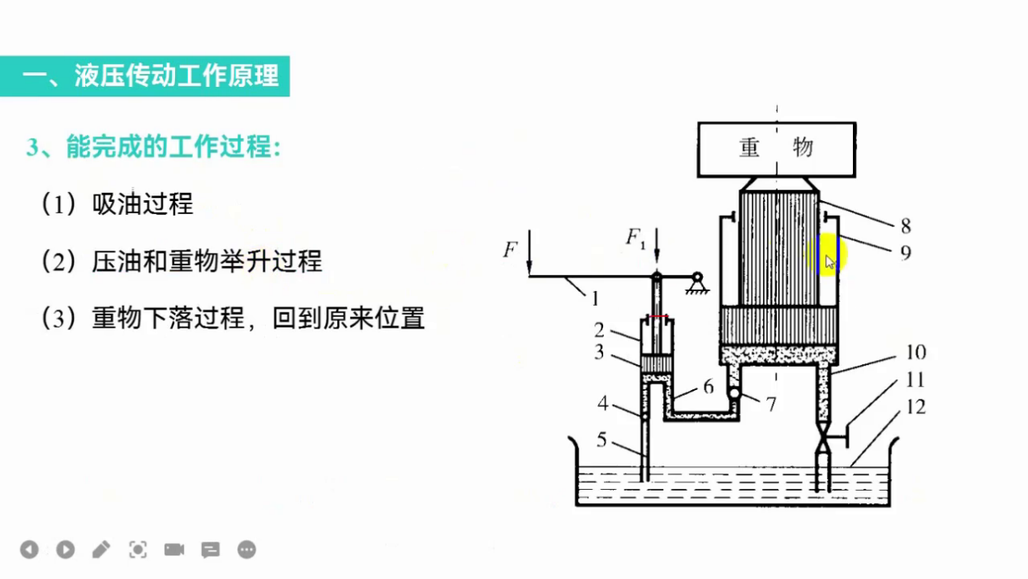
1. 在液压传动系统中，重物的上升速度取决于供给的流量，即单位时间内输入的液体体积，而与压力无关。
2. 压力的大小主要由负载决定，而速度的大小则由流量决定，两者之间在本质上是完全无关的。
3. 流量的多少，即体积量，与产品的尺寸值有关，这意味着速度的快慢实际上是由产品的尺寸和供给的流量共同决定的。
4. 尽管压力和流量在直接关系上无关，但它们的乘积影响液压功率的大小，即液压功率等于压力乘以流量。
5. 在液压传动系统中，控制的两个最重要参数是压力和流量，这两者共同决定了系统的动力传递效率和性能。
16:17 液压传动系统的原理与组成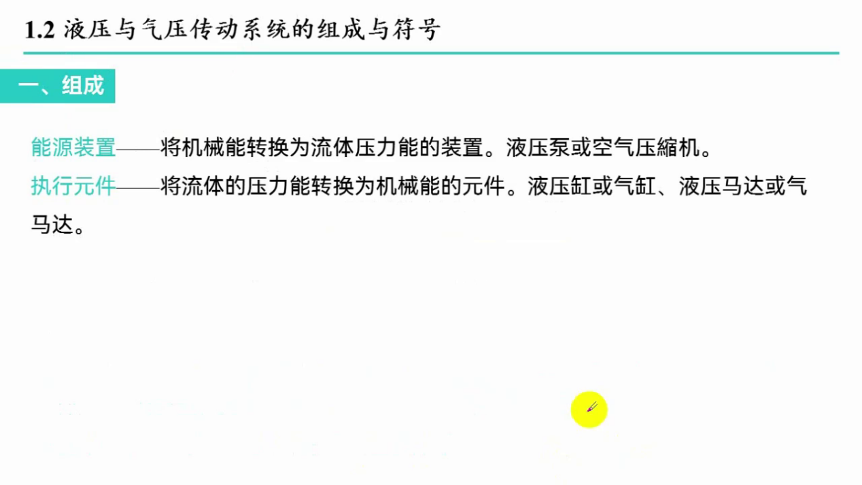
1. 液压传动系统的组成和符号是学习中的重要部分，符号虽在第一章绪论中介绍，但具体元件的符号将在后续章节中详细讲解。
2. 学习过程中，不仅要学会识别符号，还要能够根据元件的中文名称画出对应的符号。
3. 液压传动系统的第一组成部分是能源装置，其功能是为整个系统提供动力源。
4. 动力源的产生是通过将手柄的机械能转化为液压能实现的，即通过液体的压力和流量产生液压能。
18:09 液压系统的基本组成部分和能量转换原理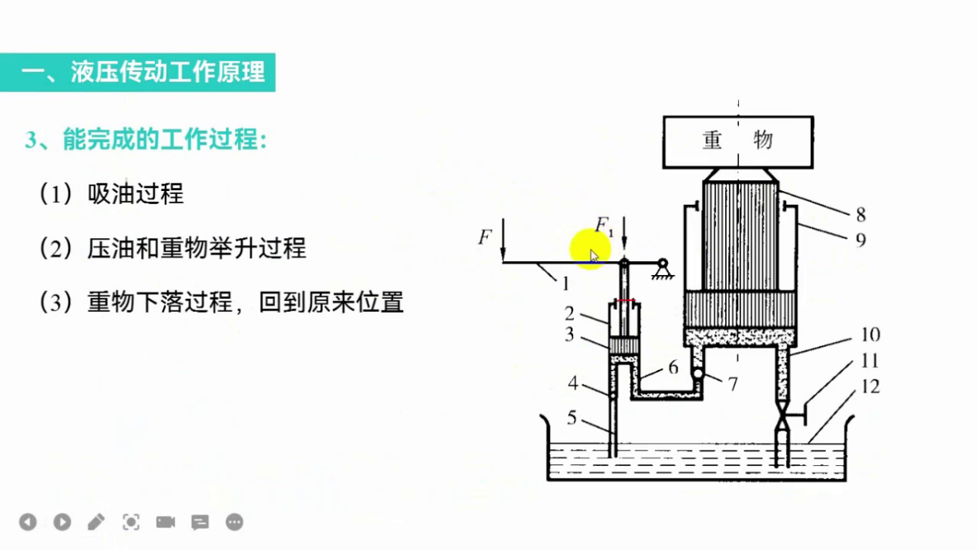
1. 能源装置是通过机械能转换为液压能的装置，通常称为液压泵，是液压系统中的核心组件。
2. 执行元件是液压系统中能够直接完成工作的部分，负责将液压能转换为机械能。
3. 液压缸是一种执行元件，能够进行直线往复运动，如在液压钳顶中用于举升重物，产生机械能。
4. 在液压传动系统中，能量经历了两次转换：首先由机械能转换为液压能，再由液压能转换回机械能。
5. 液压泵作为能源装置，向系统提供压力和流量的液压能，而执行元件如液压缸则利用这些能量完成实际工作任务。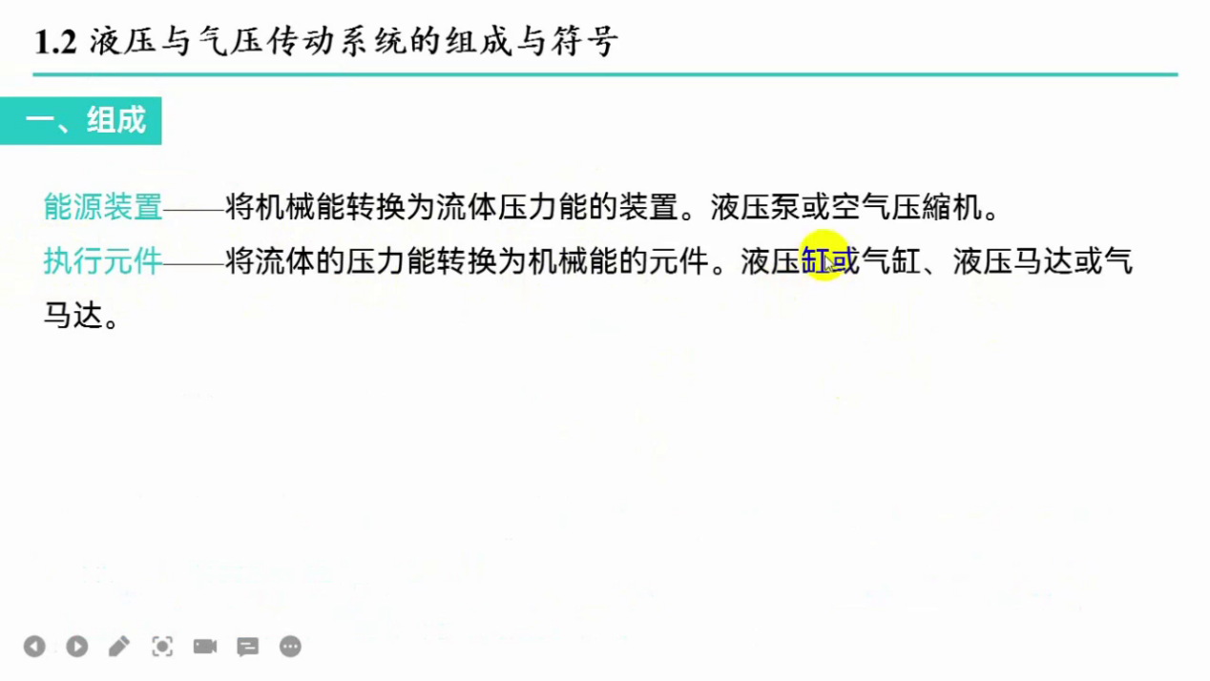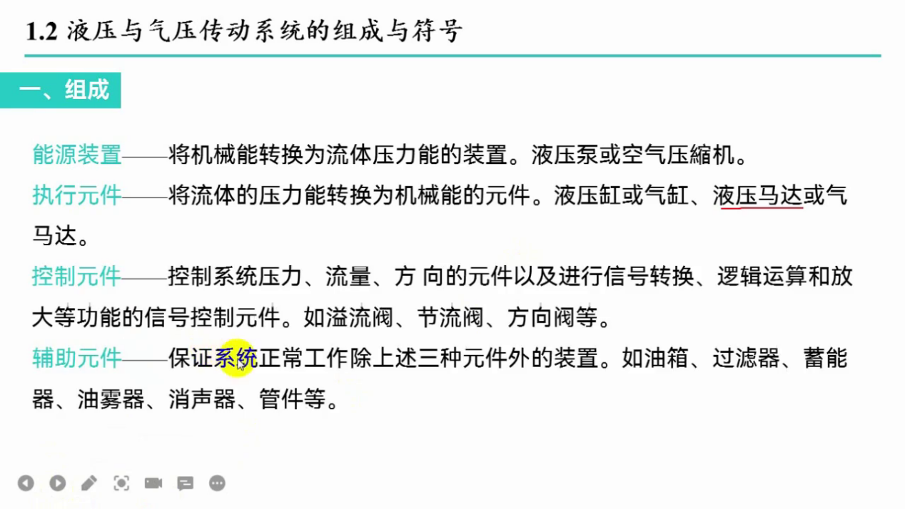
1. 控制元件在液压传动系统中的主要作用是控制系统的压力、流量和方向，以满足执行元件的多种需求。
2. 各种类型的阀，包括一流阀、节流阀和方向阀等，是液压传动系统中的关键控制原件。
3. 辅助元件包括油箱、过滤器、蓄能器、管件等，虽然不是直接控制系统，但对系统的正常运行至关重要。
4. 工作介质，即各种类型的液压油，是液压传动系统的第五个组成部分，对系统的运行效率和稳定性有重要影响。
5. 若系统组成部分被简化为四部分，那么将不单独列出工作介质，仅包括控制元件、执行元件、动力元件和辅助元件。

